Pap'rass : un logiciel de Gestion électronique de documents (GED)
Le logiciel Pap'rass permet de réaliser une GED personnelle.
Voici la page concernée : http://www.bipede.fr/contrib/index.php?page=paprass

Introduction

Pré-requis
Installez le paquet python,python3-pyqt5,python3-pil,python3-reportlab,python3-poppler-qt5,sane-utils ou en ligne de commande :
$ sudo apt install python python3-pyqt5 python3-pil python3-reportlab python3-poppler-qt5 sane-utils
Téléchargez http://www.bipede.fr/downloads/logiciels/paprass-src.tar.xz

Installation
Une fois le dossier sources décompressé, un double-clic sur le fichier paprass.py devrait lancer le programme…

Configuration

Utilisation
Pour des raisons techniques liées au pilotage des scanners, ce logiciel n’est disponible que pour le système d’exploitation Linux.
Pap’rass est une gestion électronique de document.
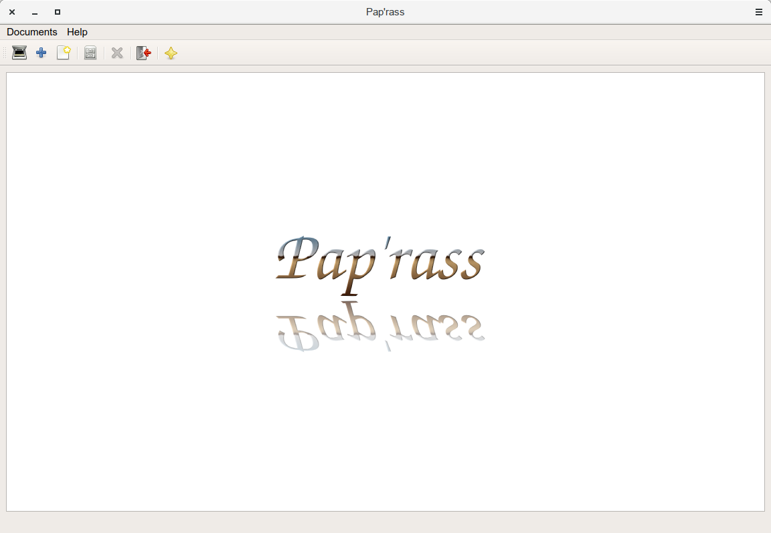
C’est donc une application qui permet de conserver des documents sous forme dématérialisée (images, PDF ou documents open-office), et de les indexer de façon à les retrouver aisément quand on veut les consulter Elle peut piloter votre scanner pour produire des images JPEG et des documents PDF en full résolution ou au format A4.
Vous pouvez y intégrer des images de tous formats ou des documents PDF déjà existants, ainsi que des notes saisies sur le bloc notes intégré et sauvegardées en format PDF.
Vous pouvez facilement constituer des documents de plusieurs pages, qui seront classés comme un document unique au sein duquel vous pourrez paginer.

Ses principes de classement
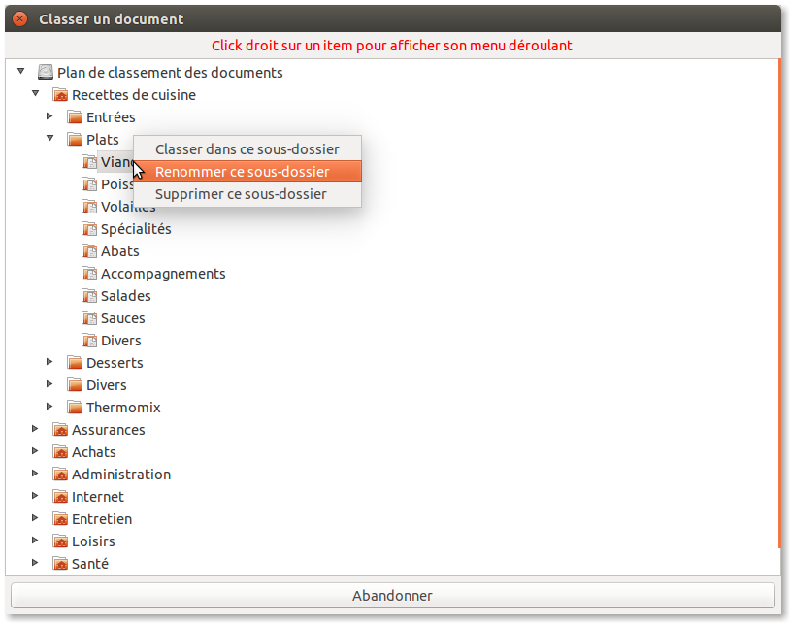Classer un document
Le classement d’un document dans Pap’rass est particulièrement flexible.
Vous pouvez mixer jusqu’à trois niveaux de classement. Par exemple, si vous voulez classer des recettes de cuisine, vous pouvez vouloir distinguer les entrées des plats ou des desserts et dans les plats vous pouvez vouloir distinguer les spécialités régionales les viandes et les poissons.
C’est tout à fait possible avec Pap’rass, et le plan de classement se construit au fur et à mesure de l’intégration de nouveaux documents.
Vous pouvez classer un document là ou vous voulez dans les niveaux du plan de classement.

Ses mécanismes de recherche
Pap’rass permet de rechercher un document de deux façons différentes:

À partir du plan de classement
Il suffit de naviguer dans le plan de classement représenté sous forme d’un arbre et de cliquer sur le titre du document recherché pour provoquer son affichage dans la zone prévue à cet effet.

Par saisie d’un mot clé
C’est le mode de recherche le plus rapide.
Il suffit de saisir le mot clé et aussitôt Pap’rass retourne l’ensemble des enregistrements dont le titre comporte le mot saisi.
En cliquant sur l’enregistrement recherché, le document s’affiche dans la zone prévue à cet effet.

Désinstallation

Voir aussi
- (fr) Version actuelle https://bipede.fr/contrib/index.php/2017/12/04/nouvelle-version-majeure-de-paprass-gestion-documentaire/
- (fr) Comment l'utiliser : https://bipede.fr/contrib/index.php/2015/11/29/paprass-gestion-electronique-de-documents/

Basé sur << https://bipede.fr/contrib/index.php/2017/12/04/nouvelle-version-majeure-de-paprass-gestion-documentaire/ >> par Bipede.

